标题：Informed Voting
作者及机构:
Meng Gao: School of Business, University of Connecticut,United States
Jiekun Huang*: Gies College of Business, University of Illinois at Urbana-Champaign,United States
摘要: Information production by shareholders is essential for proxy voting to produce efficient outcomes. We propose a stock return-based measure to capture informed voting. Our measure, the vote alpha, quantifies the extent to which a shareholder votes in the direction that the market perceives as value increasing. Using data on mutual funds’ proxy voting records, we find that the vote alpha exhibits persistence. Our main result shows that the voting pattern of high vote alpha funds positively predicts long-run abnormal stock returns following contentious votes, suggesting that these funds possess information about the shareholder value implication of contentious governance proposals.
AI标题: 知情投票创造超额收益：共同基金投票阿尔法因子实证突破
AI精炼: **用市场信号解码"聪明投票"：共同基金如何用投票权预言股价走势？** 这篇公司治理领域的论文破解了一个关键难题：如何量化股东"知情投票"的价值？传统研究多依赖投票结果与公司绩效的简单关联，但作者另辟蹊径，提出了革命性的"投票阿尔法"（vote alpha）指标。该指标通过股票市场对投票结果的即时反应，逆向推断股东投票是否与市场价值判断一致——就像用股价波动破译投资者的"信息密码"。研究者分析了2003-2018年共同基金对争议性公司治理提案的投票记录，发现两个关键洞见：首先，具有高vote alpha的基金展现出持续的信息优势，这类基金往往持股周期更长、更少依赖代理顾问建议；其次，当这类"聪明钱"集体赢得争议性投票时，相关股票在后续18个月内会产生显著超额收益（如6个月累计超额收益达1.24%）。这证明他们的投票行为蕴含未反映在股价中的私有信息。该方法突破性地将市场信号转化为投票质量的测量标尺，揭示了股东民主制度的价值创造机制。研究还发现，当代理顾问建议模糊时，这类信息优势更为突出——这为优化公司治理提供了精准导航：与其追求表面一致的投票，不如激励真正深耕价值的长期投资者发声。
关键词:
投票阿尔法因子
知情投票测度
争议性治理提案
模拟投资组合构建
长期异常收益预测
代理顾问建议依存度
股东民主制度效能
机构投资者监控机制
学术要点: 学术要点 1：Vote Alpha（投票阿尔法）|||基于股票市场对投票结果的短期反应构建的指标，衡量基金投票方向与市场价值认知的匹配程度，通过构建"模拟组合"（赢票做多/输票做空）计算异常收益。|||
学术要点 2：净胜率（Net Win of Informed Voters）|||通过高vote alpha基金在争议提案中"获胜投票"（投票方向与结果一致）与"失败投票"的持股权重差值构建的指标，能显著预测18个月内异常股票回报。|||
学术要点 3：代理顾问依从效应（Proxy Advisor Conformity）|||基金遵循ISS推荐投票的倾向与vote alpha显著负相关，但仅当反对管理层投票与ISS建议一致时呈现负面效应，揭示机械式依从代理顾问会降低信息含量。|||
学术要点 4：异质性提案信息价值（Heterogeneous Proposal Informativeness）|||当提案涉及代理顾问标准化推荐（blanket recommendations）、事前争议概率高、公司业绩差或散户持股比例高时，高vote alpha基金的投票信息价值更显著。|||
学术要点 5：投票持续性悖论（Vote Alpha Persistence）|||vote alpha呈现中度持续性（滞后项系数0.032），但受测量噪声影响存在衰减偏误，反映基金信息生产能力存在动态调整特征。
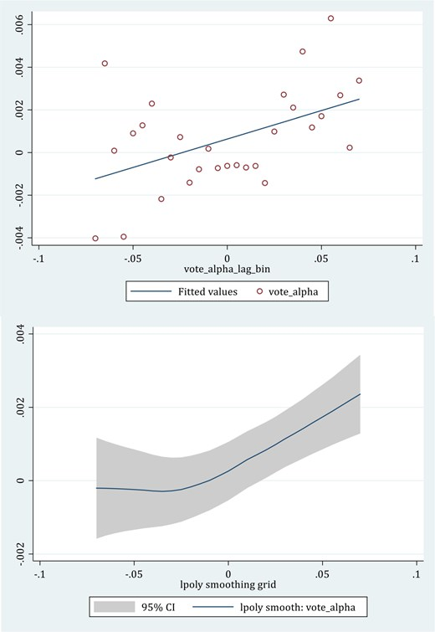
图表展示高投票阿尔法基金投票与长期异常回报的正相关关系。
原文链接: https://academic.oup.com/rfs/article-abstract/38/4/1167/7734270

